**Каскадирование в БД**

**Пример**:

У нас есть две таблицы, таблица **Person** и таблица **Order**. У этих таблиц отношение один ко многим.

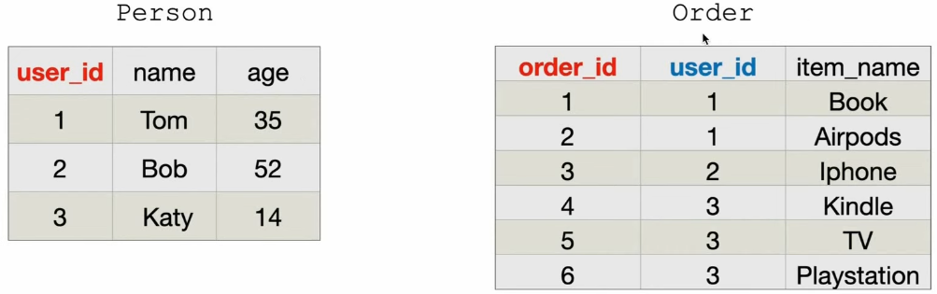  
 **Что будет если мы удалим человека с каким нибудь id ?** Напрмер удалим человека с user_id =3.

  
  
Если мы это сделаем, то появится ошибка. Ошибка говорит о том что, если мы удалим строку с **user_id = 3** из таблицы **Person**, то в таблице **Order** останутся ссылки на ключ который мы хотим удалить, поэтому БД запрещает нам удалять такие строки.

Чтобы избегать подобных ошибок, чтобы обрабатывать случаи когда у нас из главной таблицы удаляется какая-то строка на которую есть ссылка в зависимой таблице - применяется **Каскадирвоание**.

Когда мы создаем колонку таблицы мы можем указать один из режимов каскадирования.

**Пример:**  
Создаём колонку **user_id,** указываем тип колонки, указываем, что колонка будет ссылаться на **user_id** таблицы **Person** и в конце пишем два ключевых слова **ON DELETE** и после этого **ON DELETE** мы можм выбрать один из трех режимов каскадирования:

**1. CASCADE** – удаляет строки в зависимой таблице при удалении связанных строк в главной таблице (удалили человека → удаляются все связанные с ним заказы).

**2. SET NULL** – выставляет значение внешнего ключа равным NULL при удалении связанных строк в главной таблице (удалили человека → теперь заказы ничейные).

**3. RESTRICT** – поведение по умолчанию. Выдает ошибку при попытке удалить человека.